TVH investiert in ein neues, automatisiertes, Shuttle-basiertes Distributionszentrum von TGW
Immer mehr Aufträge und fehlende Lagerflächen waren für TVH zwingende Gründe, zur Erweiterung des bestehenden Verteilzentrums mit TGW zusammenzuarbeiten.
Die TVH Corporation ist ein Familienunternehmen mit Sitz in Waregem, Belgien, und vertreibt Teile für Stapler und Flurförderzeuge auf der ganzen Welt. Als weltweit größter One-Stop-Shop stellt das Unternehmen sicher, dass Waren in kürzest möglicher Zeit zu den Kunden nach Hause geliefert werden.
Im Jahr 2014 bearbeiteten 540 Mitarbeiter in der bestehenden Anlage in Waregem 8.000 Aufträge täglich. Die Anzahl gelagerter Artikel erreichte 500.000. Aufgrund der wachsenden Auftragsumfänge, der gestiegenen Anzahl gelagerter Artikel und um sicherzustellen, dass die künftige Nachfrage erfüllt und das Wachstum fortgesetzt werden kann, baut TVH ein 12.000 Quadratmeter großes automatisiertes Distributionszentrum für Auftragskommissionierung, -verpackung und -versand. Das neue Distributionszentrum soll den Kundenservice von TVH durch ein erweitertes Sortiment verbessern und den Durchsatz steigern, um so die Marktposition des Unternehmens zu festigen. Das neue Distributionszentrum ist eine Ergänzung zur bestehenden Anlage, die Teil des Gesamtbetriebs bleiben wird; die beiden Anlagen werden über eine Brückenkonstruktion miteinander verbunden.
TGW wurde als TVH-Automatisierungspartner ausgewählt und wird ein Shuttle-System zur Lagerung von Kunststoffbehältern integrieren. Das gesamte STINGRAY Shuttle-System wird 13 Gassen und 50 Ebenen umfassen. TVH wird in dem 25 Meter hohen Shuttle-Block mehr als 400.000 Behälter lagern können.
Diese "Kommissioniermaschine" wird die Lagerbehälter an den Ware-zu-Person-Kommissionierplätzen andienen. Ein Netz aus TGW KingDrive®-Förderern wird alle Lager- und Betriebsbereiche miteinander verbinden. TGW Natrix-Sorter sind ebenfalls Bestandteil dieses Fördernetzwerkes. Das neue Distributionszentrum wird 2019 in Betrieb gehen.
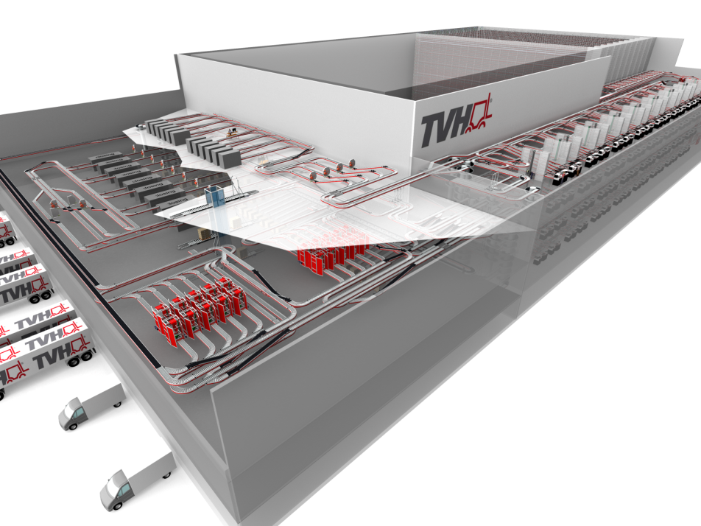

www.tgw-group.com

Über die TGW Logistics Group:
Die TGW Logistics Group ist ein weltweit führender Systemanbieter von hochdynamischen, automatisierten und schlüsselfertigen Logistiklösungen. Seit 1969 realisiert das Unternehmen unterschiedlichste innerbetriebliche Logistiklösungen, von kleinen Fördertechnik-Anwendungen bis zu komplexen Logistikzentren.
Mit rund 2.500 Mitarbeitern weltweit realisiert die Gruppe Logistiklösungen für führende Unternehmen in verschiedensten Branchen. Dadurch erzielte die TGW Logistics Group im Wirtschaftsjahr 2014/15 Umsatzerlöse von € 475 Mio.
Bilder:
Abdruck mit Quellangabe und zu Presseberichten, die sich vorwiegend mit der TGW Logistics Group GmbH befassen, honorarfrei. Kein honorarfreier Abdruck für werbliche Zwecke.

Kontakt:
TGW Logistics Group GmbH
A-4600 Wels, Collmannstraße 2
T: +43.(0)7242.486-0
F: +43.(0)7242.486-31
E-Mail: tgw@tgw-group.com

Pressekontakt:
Martin Kirchmayr Daniela Nowak
Marketing & Communication Manager Marketing & Communication Specialist
T: +43.(0)7242.486-1382 T: +43.(0)7242.486-1059
M: +43.(0)664.8187423
martin.kirchmayr@tgw-group.com daniela.nowak@tgw-group.com

